DISTINCTIONS FEDERALES DE LA FFTA / progression

LE PASS’ARC
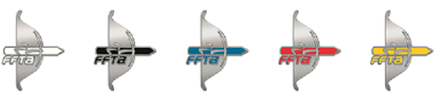
Les insignes "Arc" FFTA sont à utilisés avec la carte Pass'Arc. Ils sont déclinés en 5 couleurs (blanc, noir, bleu, rouge et jaune). Ils s'adressent à un public de débutants et permettent de matérialiser la progression des archers.
Le Pass’Arc pour évaluer et valoriser l'apprentissage.
Le "Pass’arc" est un outil d’évaluation et de gratification en lien avec les différentes capacités à développer durant l’apprentissage du tir à l’arc.
Ces distinctions peuvent être décernées dans des structures extra-fédérales comme en club.
Les tests du "Pass’arc" se déroulent lors d'une évaluation spécifique en cours d'apprentissage.
Réalisé au sein de structures extra-fédérales, ce "Pass’arc" constitue pour l’archer une trace de son apprentissage et permet éventuellement d’informer son futur club FFTA de son niveau de pratique.

LES PLUMES

Spécialement adaptées pour les débutants, Tir à 10m sur blason Ø 80cm : 18 flèches en 3 volées de 6 flèches.
Les scores sont à réaliser en une à 5 fois en fonction de la couleur.

1 x 100 pts | 2 x 110 pts | 3 x 120 pts | 4 x 130 pts | 5 x 140 pts
LES FLECHES

Tous types d’arc avec préférence pour les arcs classiques
De l’archer débutant à confirmé. : 36 flèches en 6 volées de 6 flèches. :

Tir sur blason Ø 80cm de 10 m à 30 m : Score à réaliser : 280 points à chaque distance

 | 10 m | 15 m | 20 m | 25 m | 30 m
Arc classique
280 pts à 40 m | 280 pts à 60 m | 280 pts à 70m
Blason Ø 80 | Blason Ø 122 | Blason Ø 122

Bronze | Argent | Or

Arc à poulie
310 pts à 40 m | 310 pts à 50 m | 330 pts à 50m
Blason Ø 80 réduit 6 zones

